Вариант 1

1. Определить модуль равнодействующей двух равных по модулю сходящихся сил Н, образующих между собой угол .
2. Задано уравнение движения точки . Определить координату точки в момент времени, когда м.
3. Деталь массой кг скользит вниз по лотку. Под каким углом к горизонтальной плоскости должен располагаться лоток, для того чтобы деталь двигалась с ускорением м/с? Угол выразить в градусах.
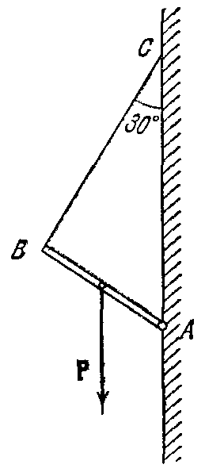
4. Однородная балка длины и веса удерживается в равновесии нитью и шарниром . Найти натяжение нити и реакцию шарнира , если .

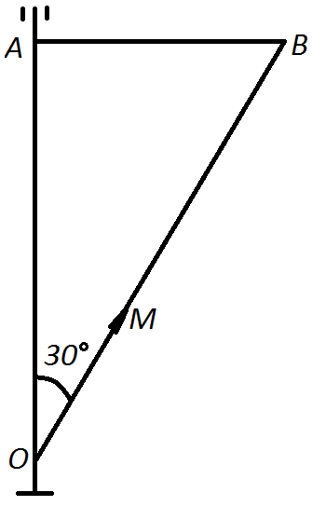
5. Жесткая рамка в виде прямоугольного треугольника вращается вокруг неподвижной оси с угловой скоростью с. По гипотенузе движется точка согласно уравнению , см. Найти относительное ускорение точки в момент времени с.

_ _ _ _ _ _ _ _ _ _ _ _ _ _ _ _ _ _ _ _ _ _ _ _ _ _ _ _ _ _ _ _ _ _ _ _ _ _ _ _ _ _ _ _

Вариант 2

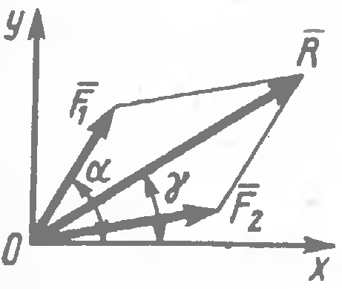
1. Равнодействующая Н двух сходящихся сил образует с осью угол . Сила Н образует с этой же осью угол . Определить модуль силы .

2. Заданы уравнения движения точки . Определить ближайший момент времени, когда точка пересечет ось .
3. Материальная точка массой кг движется по прямой со скоростью . Определить модуль равнодействующей сил, действующих на точку в момент времени с.
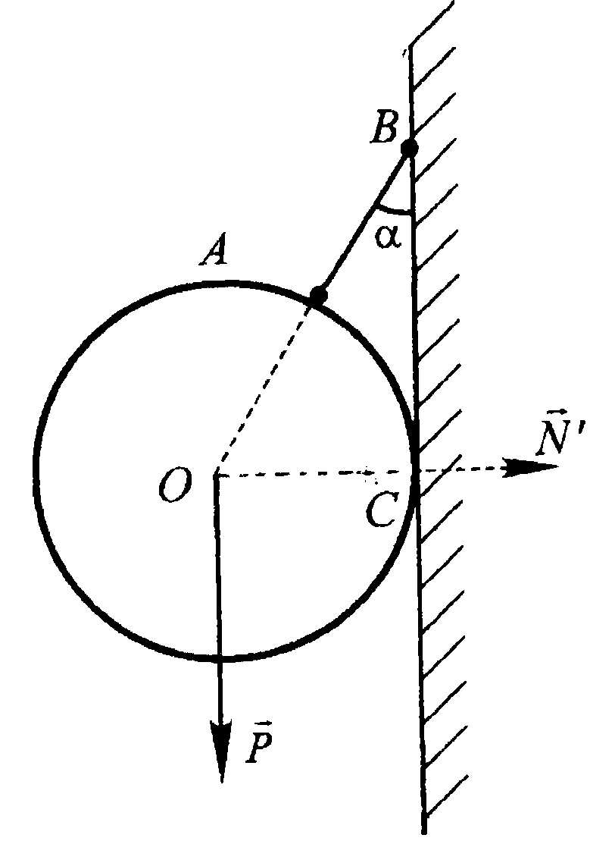
4. Определить давление одного шара на гладкую стенку и натяжение нити, если шар находиться в равновесии. Вес шара Н, угол наклона нити к вертикали .

5. Точка движется по окружности радиуса см согласно закону , см. Вычислить и построить скорость и ускорение точки в момент , когда она пройдет половину окружности.

Вариант 3

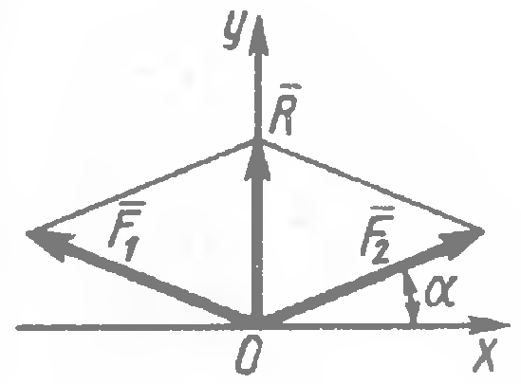
1. Равнодействующая двух равных по модулю сходящихся сил Н направлена по оси и равна по модулю Н. Определить в градусах угол , образованный вектором силы с положительным направлением оси .

2. Заданы уравнения движения точки . Определить расстояние от точки до начала координат в момент времени с.
3. Трактор, двигаясь с ускорением м/с по горизонтальному участку пути, перемещает нагруженные сани массой 600 кг. Определить силу тяги на крюке, если коэффициент трения скольжения саней .
4. Определить вертикальные реакции опор, на которые свободно оперта у своих концов горизонтальная балка длины , нагруженная равномерно по Н на единицу длины. Вес балки считать включенным в равномерно распределенную нагрузку.
5. Жесткая рамка в виде прямоугольного треугольника вращается вокруг неподвижной оси с угловой скоростью , с. По гипотенузе движется точка согласно уравнению , см. Найти ускорение Кориолиса точки в момент времени с.

_ _ _ _ _ _ _ _ _ _ _ _ _ _ _ _ _ _ _ _ _ _ _ _ _ _ _ _ _ _ _ _ _ _ _ _ _ _ _ _ _ _ _ _

Вариант 4

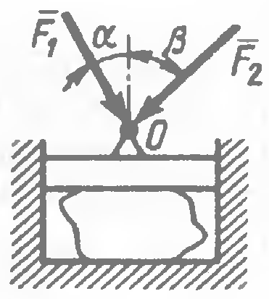
1. На пресс в точке действуют силы Н и Н, линии действия которых находятся в плоскости чертежа. Определить модуль вертикальной силы, сжимающей материал, если заданы углы .

2. Заданы уравнения движения точки . Определить координату точки в момент времени, когда её координата м.
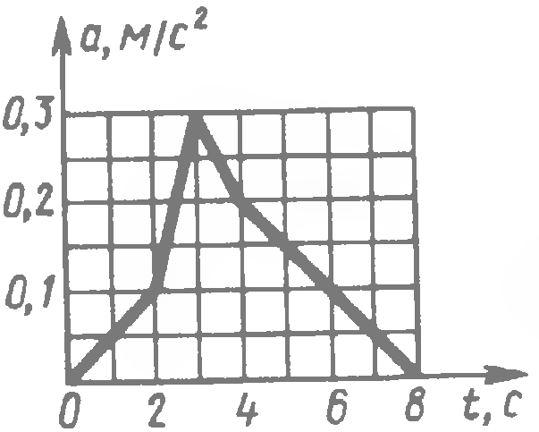
3. Ускорение движения точки массой кг по прямой задано графиком функции .Определить модуль равнодействующей сил, приложенных к точке в момент времени с.

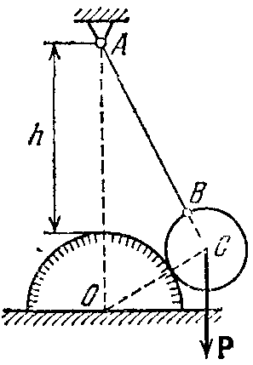
4. Шар веса и радиуса удерживается нитью длины на неподвижной гладкой цилиндрической поверхности радиуса . Определить натяжение нити и давление шара на опорную поверхность, если точка крепления нити лежит на одной вертикали с центром цилиндрической поверхности, а расстояние от точки до цилиндрической поверхности равно .
5. Тело, начиная вращаться равноускоренно из состояния покоя, делает 3600 оборотов в первые 2 минуты. Определить угловое ускорение.

Вариант 5
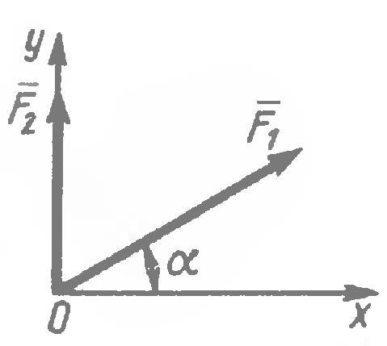
1. Определить модуль равнодействующей двух сил Н и Н, если известны углы, образованные векторами этих сил с осью : и .

2. Заданы уравнения движения точки . Определить расстояние точки от начала координат в момент времени с.
3. Точка массой кг движется по горизонтальной оси с ускорением . Определить модуль силы, действующей на точку в направлении движения в момент времени с.
4. Однородный цилиндр веса расположен между двумя гладкими наклонными плоскостями, образующими с горизонтом углы и . Определить силы давления цилиндра на обе опорные плоскости.
5. Жесткая рамка в виде прямоугольного треугольника вращается вокруг неподвижной оси с угловой скоростью , с. По гипотенузе движется точка согласно уравнению , см. Найти переносное ускорение точки в момент времени с.

_ _ _ _ _ _ _ _ _ _ _ _ _ _ _ _ _ _ _ _ _ _ _ _ _ _ _ _ _ _ _ _ _ _ _ _ _ _ _ _ _ _ _ _

Вариант 6
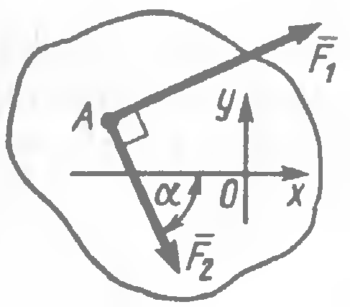
1. На твердое тело в точке действуют силы Н и Н, действия которых находятся в плоскости . Определить сумму проекций этих сил на ось если угол .

2. Заданы уравнения движения точки . Определить ближайший момент времени, когда радиус-вектор точки, проведенный из начала координат, образует угол с осью .
3. Точка массой кг движется по горизонтальной прямой с ускорением . Определить модуль силы, действующей на точку в направлении ее движения в момент времени с.
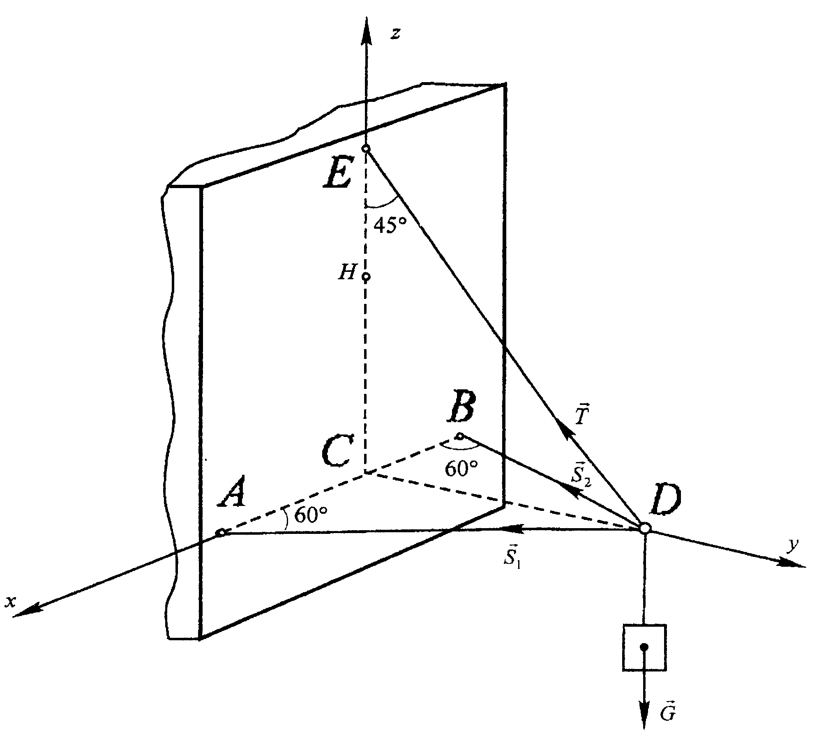
4. Груз весом кН удерживается в равновесии двумя стержнями и одинаковой длины и тросом . Найти натяжение нити, если .

5. Стержень движется так, что его конец скользит вдоль вертикальной стенки, а конец – по горизонтальному полу. Определить скорость точки в момент, когда стержень наклонен к стенке под углом , если точка имеет в этот момент скорость м/с.
Вариант 7

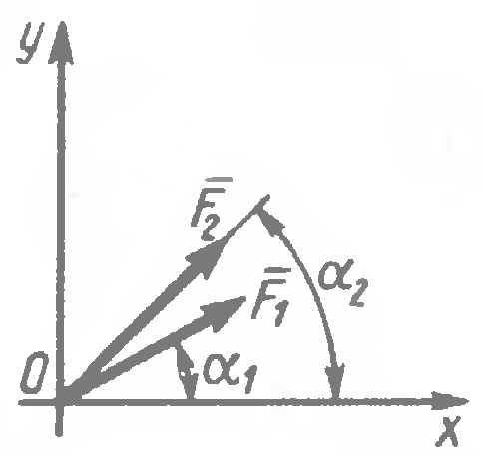
1. Определить проекции на оси координат равнодействующей сходящихся сил Н и Н, если известны углы, образованные векторами этих сил с осью : и .

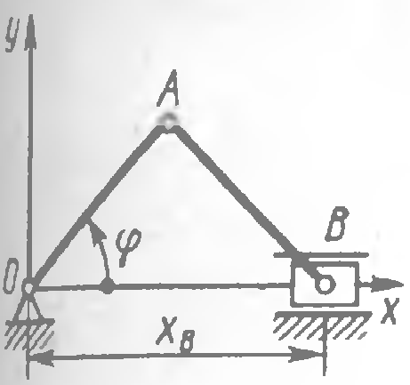
2. Положение кривошипа определяется углом (рад) . Найти координату ползуна в момент времени с, если длины звеньев м.

3. Тело массой кг, подвешенное на тросе, поднимается вертикально с ускорением м/с. Определить силу натяжения троса.
4. Определить вертикальные реакции опор горизонтальной балки пролета , если груз помещен на ней на расстоянии от первой опоры.
5. Жесткая рамка в виде прямоугольного треугольника вращается вокруг неподвижной оси с угловой скоростью , с. По гипотенузе движется точка согласно уравнению , см. Найти абсолютную скорость точки в момент времени с.

_ _ _ _ _ _ _ _ _ _ _ _ _ _ _ _ _ _ _ _ _ _ _ _ _ _ _ _ _ _ _ _ _ _ _ _ _ _ _ _ _ _ _ _

Вариант 8
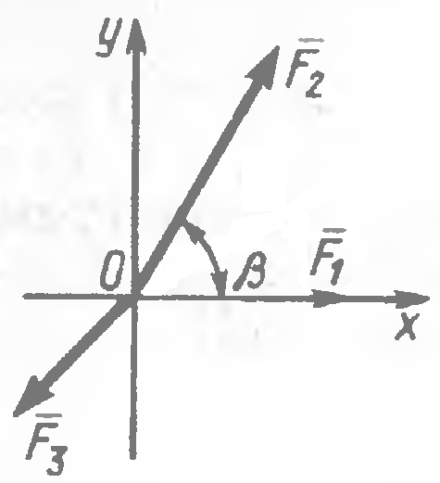
1. Какую по модулю силу надо приложить к сходящимся силам Н и Н, чтобы равнодействующая этих трех сил равнялась нулю, если угол .

2. Заданы уравнения движения точки . Определить время , когда расстояние от точки до начала координат достигнет м.
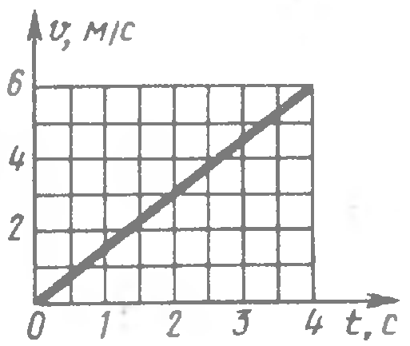
3. Скорость движения точки массой кг по прямой задана графиком функции . Определить модуль равнодействующей сил, действующих на точку.

4. Однородный стержень , длина которого 1 м, а вес 20 Н, подвешен горизонтально на двух параллельных веревках и . К стержню в точке на расстоянии м подвешен груз Н. Определить натяжения веревок и .
5. Точка движется в плоскости согласно уравнениям , где – заданы в сантиметрах, время – в секундах, а величины – заданные постоянные. Найти скорость и ускорение точки в момент, когда она впервые после начала движения пресекает ось .

